**校园二手物品交易软件需求说明书**

目录

一、引言 2

1.1 项目背景 2

1.2解决问题 3

二、概述 3

2.1项目描述 3

2.2 项目目标 4

三、功能需求 4

3.1卖方需求 7

3.1.1 登录账号功能 7

3.1.2 商品管理功能 7

3.1.3 订单管理功能 8

3.2买方需求 9

3.2.1 个人信息设置功能 9

3.2.2 首页商品浏览功能 10

3.2.3 搜索查找商品功能 10

3.2.4 查看商品信息功能 11

3.2.5 聊天功能 12

3.2.6 购买商品功能 13

3.2.7 举报商品功能 14

3.2.8 给商家打分功能 15

3.3管理员需求 16

3.3.1 用户信息管理功能 16

3.3.2 平台公告功能 17

3.3.3 买卖信息管理功能 18

3.3.4 平台审核机制功能 19

3.3.5 用户反馈处理功能 19

四、非功能需求 20

4.1性能需求 20

4.2界面友好性： 21

4.3用户数据保护： 21

4.4合规性和法规遵从： 21

4.5运行要求 21

五、评估与验收标准 21

5.2 功能验证 21

5.3质量属性 22

# 一、引言

## 1.1 项目背景

根植于大学校园的独特环境，包括了经济、社交和可持续性方面的多重因素。首先，大学生常常面临有限的财力，他们需要经济实惠的途径来获取教材、家具、电子设备等物品，因此一个便宜的二手物品市场对他们至关重要。此外，校园内学生多且流动性大，他们常常需要快速买卖物品，二手物品交易平台能够提供迅捷的购物和出售方式，以满足紧迫性需求。另一方面，这类平台促进了资源的可持续使用，有助于减少浪费，符合环保理念。而且，校园二手物品交易也是社交的一部分，能够帮助学生扩展社交圈子，建立联系。

## 1.2解决问题

大学生在校二手物品交易平台通过提供一个安全可信的在线交易环境，成功解决了在二手物品交易过程中常见的问题。这一平台不仅为购物方提供了更经济实惠的选择，同时也为卖方提供了便捷的二手物品销售渠道。其中，关键问题之一是买卖双方的信任和安全性。通过建立身份验证、评价和评分系统，平台确保了用户的真实性，提高了交易的透明度和可追溯性。采用安全的支付和交付流程，有效防范了潜在的欺诈行为，为用户提供了可靠的交易保障。这种综合性的解决方案不仅简化了交易流程，也为大学生创造了一个安全、值得信赖的共享资源的社区，促进了可持续发展和校园社交互动。这一平台不仅令学生更轻松地获取所需物品，也极大地提高了整个二手物品交易过程的便捷性和安全性。

# 二、概述

## 2.1项目描述

本项目名称为“校园二手物品交易平台”校内二手交易平台。系统功能主要包括：

平台能够存储一定数量的物品售卖和求购信息，能进行相应的信息数据操作和管理、包括删除违规物品，查询物品，添加或删除交易信息。能够对一定数量的用户进行相应的信息存储与管理；能够提供一定的安全机制，提供数据信息授权访问，保障用户账户、资金安全。

用户可以发布二手物品交易信息，售卖或者求购。用户可以查询或浏览交易信息，还可以举报违规信息。

运营者可以审查交易信息，封禁违规用户，信息。

## 2.2 项目目标

1) 操作方便，方便管理员对平台的管理和用户操作。

2) 提供综合查询系统，方便出售物品的查询。

3) 提供方便的用户发布求购，出售信息。

4) 合适的监督举报系统，避免违法诈骗信息。

5) 需要良好的安全性和灾难恢复机制。

# 三、功能需求

**系统类图**



**系统用例图**



## 3.1卖方需求

### 3.1.1 登录账号功能

卖方可通过已注册账号进行登录，未注册则先注册，注册方式有两种，手机号和邮箱，如果忘记已有账号密码，可进行密码找回。

|  |  |  |  |
| --- | --- | --- | --- |
| 功能名称：登录 | 输入 | 处理过程 | 输出 |
| 使用单位：用户 | 用户输入的账号和密码 | 对帐户进行验证，若是新用户则进行新用户创建 | 返回账户的验证结果或者是否创建成功 |

时序图：

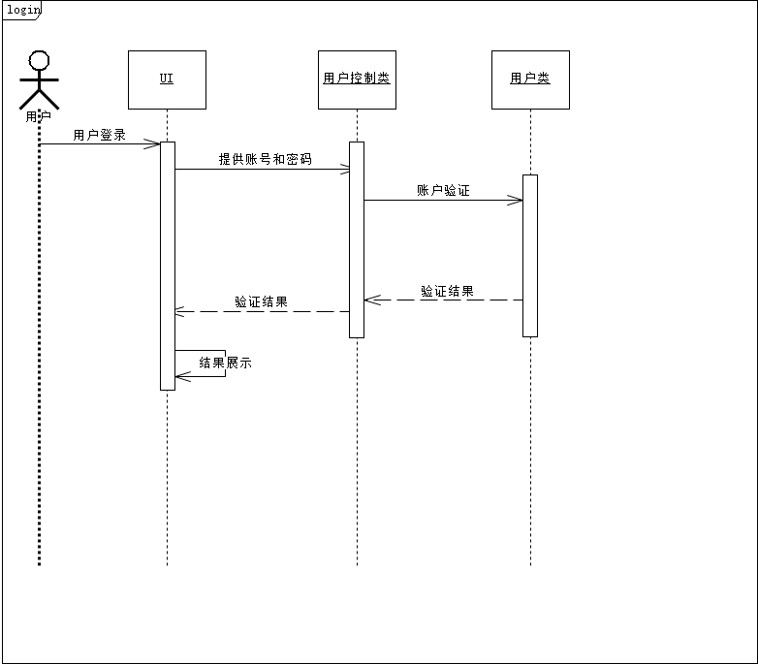

### 3.1.2 商品管理功能

卖方可通过该功能实现对商品的上架，下架，还可以在适当的时间更改商品信息，包括商品介绍，商品属性和价格。

|  |  |  |  |
| --- | --- | --- | --- |
| 功能名称：商品管理 | 输入 | 处理过程 | 输出 |
| 使用单位：卖方 | 卖方输入的更改信息 | 对卖方输入信息进行转换分析，更新商品对应的信息 | 返回商品更新后的信息，信息也包括该商品是否存在。 |

时序图:  
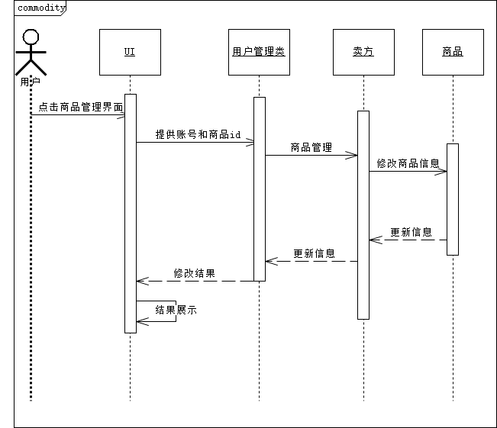

### 3.1.3 订单管理功能

卖方可以通过此功能查看具体订单信息，也可以对订单的部分信息进行更改：当卖方向买房发货或者交货，卖方可以修改订单状态为以发货;卖方还能向平台发起申述，借此来处理与顾客矛盾。

|  |  |  |  |
| --- | --- | --- | --- |
| 功能名称：订单管理 | 输入 | 处理过程 | 输出 |
| 使用单位：卖方 | 卖方对订单状态的修改 | 根据输入的更新信息，修改订单状态或者向平台申述 | 返回订单修改或者是否发起申述成功 |

时序图：

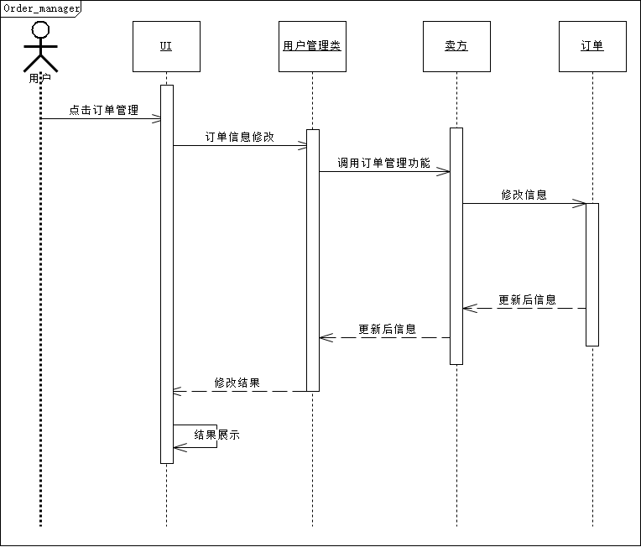

## 3.2买方需求

### 3.2.1 个人信息设置功能

买方根据需要设置可以更改的个人信息，包括昵称，个性签名，密码等。

|  |  |  |  |
| --- | --- | --- | --- |
| 功能名称：个人信息设置 | 输入 | 处理过程 | 输出 |
| 使用单位：用户 | 用户输入的更改信息 | 根据输入的信息，修改用户相应的设置 | 提示修改成功，返回修改后的信息 |

时序图：

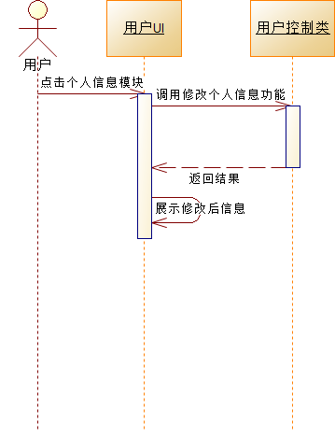

### 3.2.2 首页商品浏览功能

买方在首页可以进行浏览各种商品，此为登录后所展示的主页面，主要为各种商品的基本概括信息。此功能适合没有明确购买目标的顾客，也就是随便看看。

|  |  |  |  |
| --- | --- | --- | --- |
| 功能名称：首页商品浏览 | 输入 | 处理过程 | 输出 |
| 使用单位：买方 | 登录过后，买方发出首页浏览请求 | 根据请求，调用相关功能 | 为买方展示首页商品基本信息页面 |

时序图：

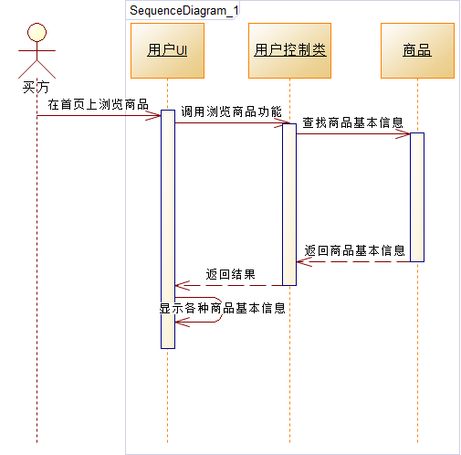

### 3.2.3 搜索查找商品功能

如果买方有确定的购物目标，可使用搜索查找商品功能，通过在查询页面输入相应的关键字，点击查询，即可找到相关的商品信息。

|  |  |  |  |
| --- | --- | --- | --- |
| 功能名称：搜索查找商品 | 输入 | 处理过程 | 输出 |
| 使用单位：买方 | 买方在查询页面输入商品关键字 | 根据关键字，调用相关功能 | 相关的商品基本信息页面 |

时序图：

## 搜索查找

### 3.2.4 查看商品信息功能

买方发现心仪商品，希望查看相关商品的详细信息，此功能为买方展示了相应的信息。

|  |  |  |  |
| --- | --- | --- | --- |
| 功能名称：查看商品信息 | 输入 | 处理过程 | 输出 |
| 使用单位：买方 | 买方对某一商品发出查看请求 | 根据请求，调用相关功能 | 返回买方想看的商品详细信息页面 |

时序图：

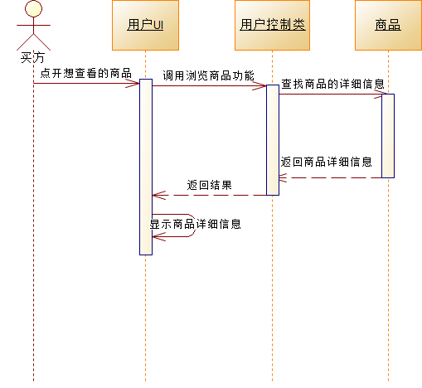

### 3.2.5 聊天功能

买方可以在购买商品之前，通过聊天功能和卖家进行沟通，发货地点和更多信息等，更好地决定自己要不要买此商品。不仅如此，买方还可以与平台管理员进行沟通。

|  |  |  |  |
| --- | --- | --- | --- |
| 功能名称：聊天 | 输入 | 处理过程 | 输出 |
| 使用单位：买方 | 与卖家或管理员要说的内容 | 根据信息，调用相关功能 | 显示对方接受反馈 |

时序图：

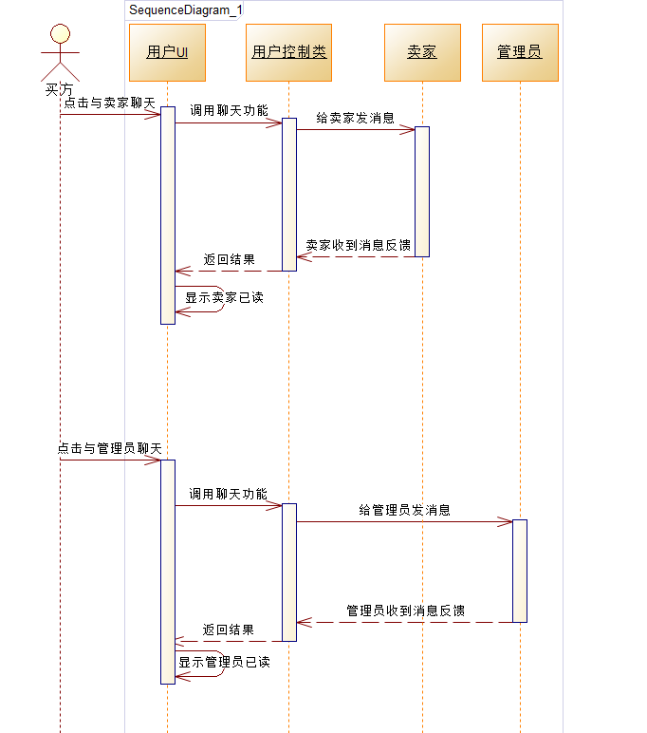

### 3.2.6 购买商品功能

买方在进行充分了解后，终于决定下单，用户可通过不同支付方式进行付款，线下支付，网上支付等，在购买成功后，系统会生成订单，买方可查看和修改订单的部分内容。

|  |  |  |  |
| --- | --- | --- | --- |
| 功能名称：购买商品 | 输入 | 处理过程 | 输出 |
| 使用单位：买方 | 买方申请购买和查看订单信息 | 根据请求，调用相关功能 | 返回下单成功提示和订单信息页面 |

时序图：

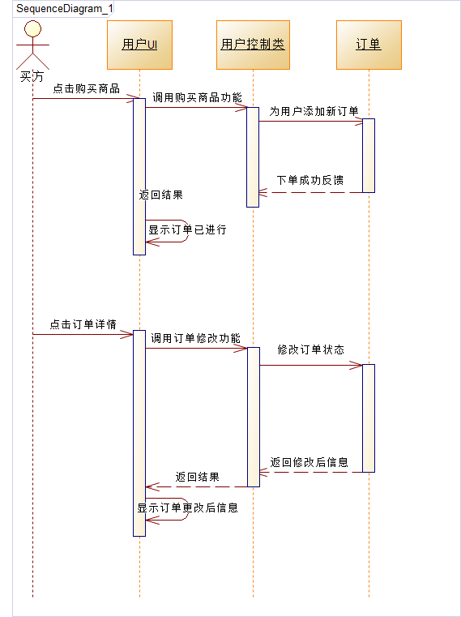

### 3.2.7 举报商品功能

买方在浏览商品的过程中，也应起着监督作用，对违规的商品，有权利进行举报，管理员会受到举报请求并进行处理，然后给买方反馈。

|  |  |  |  |
| --- | --- | --- | --- |
| 功能名称：举报商品 | 输入 | 处理过程 | 输出 |
| 使用单位：买方 | 对某商品发出举报请求 | 根据请求，调用相关功能 | 展示给买方被举报商品处理情况 |

时序图：

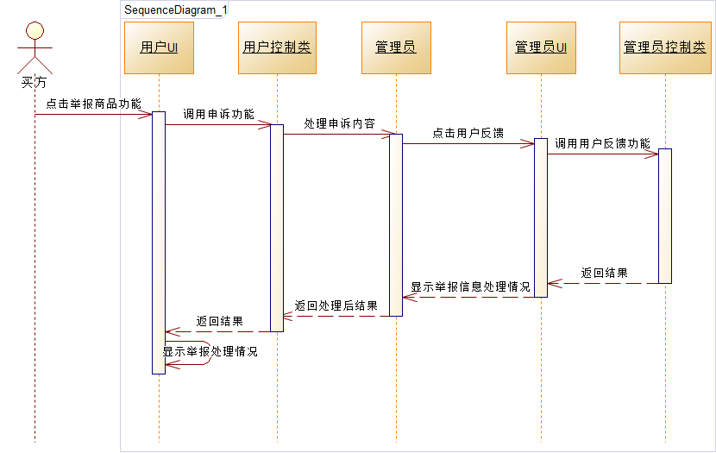

### 3.2.8 给商家打分功能

买方在买完商品之后，可以对商家进行打分，分数高低会影响商家的信用。

|  |  |  |  |
| --- | --- | --- | --- |
| 功能名称：给商家打分 | 输入 | 处理过程 | 输出 |
| 使用单位：买方 | 对商家满意度的数值 | 根据信息，调用相关功能 | 对买家显示打分成功 |

时序图：

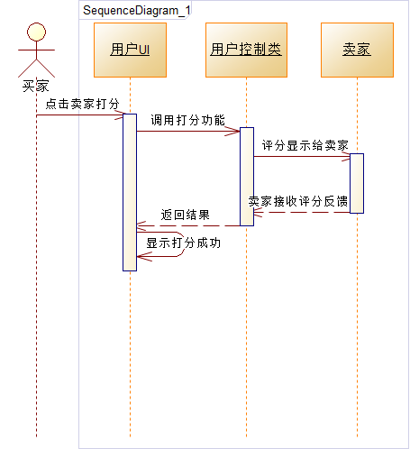

## 3.3管理员需求

### 3.3.1 用户信息管理功能

管理员能在该功能界面查看所有用户信息,包括基础资料,交易记录,信用评价;同时当发现违规的地方,管理员也有权利去修改信息;管理员也能通过将用户登陆的电话号码拉入黑名单封禁账户.

|  |  |  |  |
| --- | --- | --- | --- |
| 功能名称： 用户信息管理 | 输入 | 处理过程 | 输出 |
| 使用方：管理员 | 查看所有用户信息，修改信息，拉黑 | 根据请求调用相关功能。 | 显示修改后的信息 |

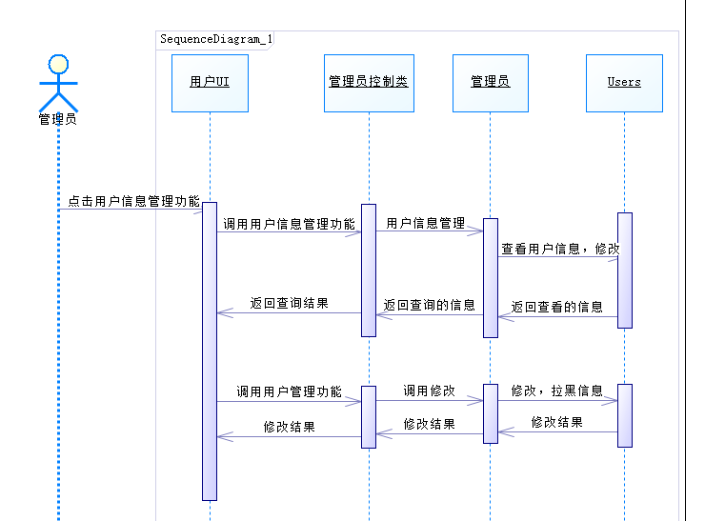

### 3.3.2 平台公告功能

管理员能是通过这个功能在平台发布公告和修改公告极其设置.

|  |  |  |  |
| --- | --- | --- | --- |
| 功能名称：平台公告 | 输入 | 处理过程 | 输出 |
| 使用方：管理员 | 公告修改和删除请求 | 根据请求调用相关功能。 | 显示修改后的内容 |

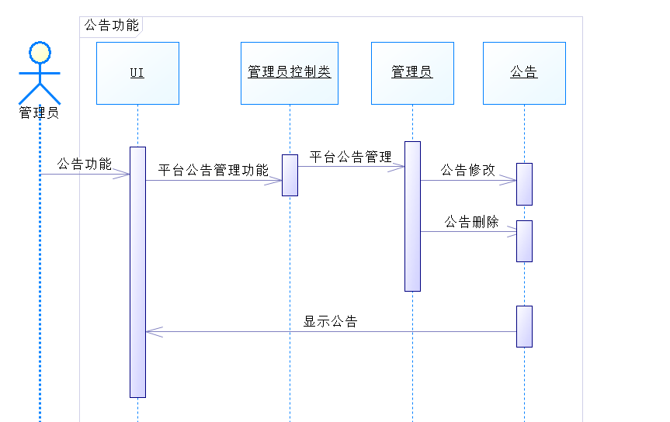

### 3.3.3 买卖信息管理功能

管理员能在该页面查看所有买卖交易记录极其对应的用户聊天记录,并可以对记录进行删除.

|  |  |  |  |
| --- | --- | --- | --- |
| 功能名称： 买卖信息管理 | 输入 | 处理过程 | 输出 |
| 使用方：管理员 | 订单查看，修改和删除请求 | 根据请求调用相关功能。 | 显示修改后的内容 |

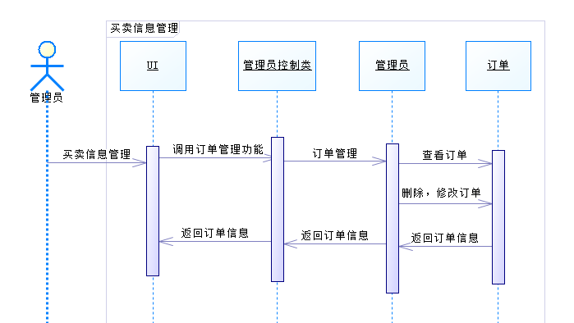

### 3.3.4 平台审核机制功能

管理员需要在该功能下对买方的求购信息,卖方的售出信息进行审核,这些信息未经审核不得发布;

管理员可以对用户举报的信息进行处理.

|  |  |  |  |
| --- | --- | --- | --- |
| 功能名称： 平台审核机制 | 输入 | 处理过程 | 输出 |
| 使用方：管理员 | 查看求购信息,售出信息,举报的信息进行处理. | 根据请求调用相关功能。 | 显示修改后的内容 |

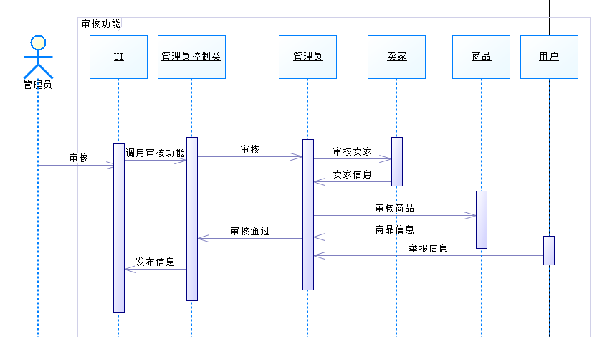

### 3.3.5 用户反馈处理功能

管理员能通过这个功能对用户的反馈,投诉和建议留言进行回复和交流

|  |  |  |  |
| --- | --- | --- | --- |
| 功能名称：用户反馈处理 | 输入 | 处理过程 | 输出 |
| 使用方：管理员 | 用户的反馈,投诉和建议留言进行回复和交流 | 根据请求调用相关功能。 | 显示处理后的内容 |

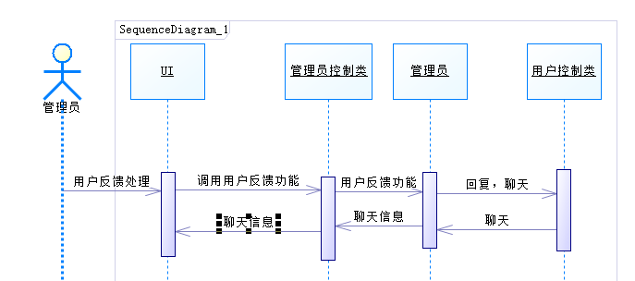

# 四、非功能需求

## 4.1性能需求

**1)响应时间**：

平台应在正常负载情况下以秒级响应用户请求，确保快速浏览和搜索功能。

2)并发用户支持：

平台应支持同时在线多用户，以满足高峰期的需求。

3)可伸缩性：

平台应能够在需要时进行水平和垂直扩展，以适应不断增长的用户基数。

监控和警报：

4）时间特性

(1) 响应时间：用户任意操作后5秒内系统给予反馈信息。

(2) 更新处理时间：由系统运行状态来决定。

(3) 数据的转换和传送时间：能够在20秒内完成。

用户体验需求

## 4.2界面友好性：

平台应具有直观的用户界面，以提供用户友好的体验。

安全性需求

## 4.3用户数据保护：

所有用户数据必须加密存储和传输，以防止未经授权的访问。

强制用户密码复杂性和定期更改密码。

## 4.4合规性和法规遵从：

遵守当地和国家的隐私法规和电子商务相关法规。

## 4.5运行要求

1.操作系统：Microsoft Windows 10

2.软件设备：VScode、IntelliJ IDEA、MySQL8.0

3 硬件接口：1.内存：4G以上 2.可用磁盘空间：12G以上 3.CPU：Intel i5 9th以上

# 五、评估与验收标准

## 5.2 功能验证

|  |  |  |  |  |
| --- | --- | --- | --- | --- |
| 测试对象 | 测试功能 | 操作 | 预期结果 | 验收 |
| 买方 | 注册 | 点击注册，并输入数据 | 成功注册，增加一个买方。 |  |
| 登录 | 输入账号 | 进入登录页面 |  |
| 修改个人信息 | 进入个人信息，修改所属有属性。 | 修改成功 |  |
| 浏览商品 | 点击进入浏览界面，点击商品 | 成功展示商品，及属性。 |  |
| 查看商品信息 | 选中一个商品，点击查看 | 展示一个商品详细信息 |  |
| 评论商品 | 查看商品评论，并发表评论。 | 看到自己发表的评论 |  |
| 购买商品 | 选择一个商品，购买并支付。 | 商品数目减少一条。 |  |
| 举报 | 提交一条举报信息 | 管理员收到一条举报信息 |  |
| 卖方 | 注册 | 用邮箱注册账号 | 增加一个用户 |  |
| 添加商品 | 添加三个商品，并用买方浏览 | 增加一个商品 |  |
| 修改商品 | 修改一个商品的所有属性 | 刷新后浏览 |  |
| 删除商品 | 删除一个商品 | 刷新后浏览 |  |
| 查看订单 | 接受订单，查看订单内容。 | 得到一条订单 |  |
| 修改订单 | 修改一个订单的内容 | 修改后的信息 |  |
| 管理员 | 用户信息管理 | 删除一个用户，修改一个用户信息 | 修改后的用户信息 |  |
| 平台公告管理 | 发布一个公告，修改部分内容。 | 浏览两次公告信息不同 |  |
| 交易管理 | 查看商品信息，删除一个商品，剔除一个交易信息。 | 浏览新的信息 |  |
| 用户反馈管理 | 接受一条用户举报信息，处理后删除举报信息。 | 收到举报信息，删除后信息消失。 |  |
|  |  |  |  |  |

## 5.3质量属性

.可用性：用户可以使用

2.可靠性：在给定时间内可以大致上满足无错运行的要求

3.可维护性：服务器重启、写进日志

4.安全性：对用户的密码加密

5.可移植性：移动端移植